绿色食品（茶叶）绿色防控技术指南

1. 生产概况
茶是世界公认的有益人体健康的饮品。作为当前全球范围内最大的产茶国，我国有18个主要产茶省（自治区、直辖市），茶园面积约300万hm²。为了减少茶园化学农药施用，避免、降低病虫害对茶叶产量、品质的危害，制定了其病虫害绿色防控技术指南如下。

2. 常见病虫害

2.1 病害
茶炭疽病、茶饼病等。

2.2 虫害
茶小绿叶蝉、灰茶尺蠖、茶尺蠖、茶丽纹象甲、茶棍蓟马、绿盲蝽、茶橙瘿螨等。

2.3 草害
狗尾草、野艾蒿、小蓬草等。

3. 防治原则
从整个茶园生态系统出发，遵循“预防为主，综合防治”的植保方针，以农业防治为基础，物理防治和生物防治为重点，化学防治为应急防控手段，实现茶树病虫害绿色防控，保障茶园生态环境安全和茶产品质量安全。

4 茶园开垦
坡度15°以下的平缓坡地直接开垦；坡度15°~25°的坡地，按等高水平线筑梯地，梯面宽应在2 m以上。翻垦深度50 cm以上，在此深度内有明显障碍层（如硬塥层、网纹层或犁底层）的土壤应破除障碍层。梯壁上种植爬地兰、无刺含羞草等绿肥、护坡植物，对梯壁上的杂草要以刈代锄。

5 茶苗种植
茶苗种植分春季种植和秋季种植，春季种植以2月~3月为宜，秋季种植以10月下旬~12月上旬为宜。种植前施底肥，每亩茶园施饼肥或商品有机肥300 kg~500 kg，或施腐熟的农家肥1000 kg~2000 kg，肥料与种植沟内土壤充分拌匀，底肥深度在30 cm~40 cm，种植时茶苗根系离底肥10 cm以上，防止底肥灼伤茶苗。宜在土壤湿润而不粘手时种植，茶苗根部宜用黄（红）泥浆根，春季种植后设置遮荫网。

6 病虫害监测预报
根据气候、茶树物候期和害虫发生规律，采取害虫趋性诱集法、田间常规调查法等方法进行虫口基数调查和动态分析，预测主要害虫发生期、发生量和防治适期。
（1）茶小绿叶蝉
监测方法：每年3月初~10月底监测；按5点取样法放置黄板，每点安装1张，间隔10 m左右；每隔3 d~5 d监测成虫量；结合田间五点取样法调查百叶虫量和成若虫比例。
防治适期：夏茶：6头/百叶或15头/m²；秋茶：12头/百叶或27头/m²。
（2）茶尺蠖/灰茶尺蠖
监测方法：每年3月初~10月底监测，重点是监测第2、3代成虫；相距30 m悬挂3个~5个性诱剂诱捕器；每隔5 d监测虫口动态，推算下代幼虫防治适期。
防治适期：三龄前幼虫：幼龄茶园3头/m²~6头/m²或10头/m茶行；投产茶园7头/m²。
（3）茶丽纹象甲
监测方法：每年5月~6月监测调查，每5 d调查一次；用振落法调查虫口量，每次调查15个样方。
防治适期：成虫出土盛末期；茶树根颈部0.11 m²、深6 cm有幼虫或蛹5头~7头（成虫15头/m²）。
（4）茶棍蓟马
监测方法：每年5月~9月监测，每隔5 d调查一次；调查一芽二叶上的虫口数。
防治适期：200头/m²。
（5）害螨
监测方法：每年4月~6月、8月~10月监测，每隔7 d调查一次；按对角线取样，取10点，每点调查中层10张叶的螨量；用六级法将叶片螨量进行定级，换算成螨情指数。
防治适期：3头/cm²~4头/cm²叶面积或10头/叶~20头/叶或指数6~8或有螨叶率大于40%。

7. 农业防治

7.1 植物检疫
从国外或外地引种时，必须进行植物检疫，不得将当地尚未发生的危险性病虫随种子或苗木带入。

7.2 抗性品种
选用抗病虫、抗逆性强、适应性广和高产优质的茶树品种。

7.3 适时采摘
对茶树进行分批多次采摘，预防和控制茶芽梢病虫害的发生。春夏时节采茶季，及时采摘嫩叶加工既可提质增效，又可消灭虫卵；虫口密度大时强摘重采，对茶蚜、茶小绿叶蝉等防效明显；对茶尺蠖、茶丽纹象甲为害严重的茶园可进行适当深度机采。

7.4 及时修剪
对病虫害为害严重的茶园进行及时修剪，修剪下来的受害枝条清除出园，避免造成病虫害在更大范围内蔓延；对弱枝、鸡爪枝等及时修剪，保持良好的通风、透光条件，促进茶树健康生长。

7.5 合理施肥
倡导配方施肥，基肥主要为充分腐熟后的农家肥（如羊粪、土杂粪、猪牛粪等）或商品有机肥（如茶叶专用有机肥等），必要时配合部分复合肥。基肥于秋茶采摘后的11月下旬至12月中下旬，离茶树根颈部10 cm左右开挖条形沟，深度大约20 cm~30 cm，均匀撒施，施后盖土、培土。一年四季均可追肥。注意避免氮肥施用量过大。肥料包装废弃物应集中回收处理。

7.6 翻耕土壤
及时中耕，创造利于茶苗根系生长的土壤环境。5月春茶采收后，结合追肥，对土壤进行中耕，可以有效改善土壤透气性，促进养分吸收；茶叶采摘完成后，于秋冬季进行土壤深翻（15 cm~20 cm），有助于破坏茶尺蠖、茶丽纹象甲等害虫的越冬场所，降低来年虫口基数。

7.7 复合栽培
茶树可以与花生、紫云英、藿香蓟等草本植物套种，构建良好的生态系统，为害虫天敌提供庇护所；可以与樟树、桂花树、樱花等木本植物套种，增加茶园空气湿度，减少鳞翅目幼虫；套种大豆、鼠茅草、白三叶草、紫花苜蓿等可抑制杂草生长。

7.8 冬季封园
秋冬季气温5℃~20℃时进行清园封园。喷施29%石硫合剂水剂35~70倍液，每亩用水量70 L~75 L。喷时须将茶丛上下，叶片正反面以及四周杂草全部喷匀、喷透，对降低次年早期的螨害和叶部病害有很好的预防效果。

8. 物理防治

8.1 诱虫板诱捕
应使用诱虫板诱捕害虫。在春茶结束修剪后、二轮梢萌芽前悬挂诱虫板，诱虫板下端位于茶篷面上方10 cm~20 cm处。诱虫板需均匀分布在茶园中，25张/亩，朝向与茶行平行，诱虫板粘满虫子或失去粘力后，需及时更换。
防治茶小绿叶蝉、黑刺粉虱可选择红黄双色诱虫板，黄色引诱害虫，红色驱避天敌。与常规诱虫板相比，该色板对茶小绿叶蝉的诱杀量可增加50%，天敌误杀量降低30%；防治茶棍蓟马，可选择淡黄绿色或蓝色诱虫板，诱杀数量比常规诱虫板增加1倍；防治绿盲蝽可选择绿色诱虫板。

8.2 杀虫灯诱杀
应使用杀虫灯诱杀害虫。杀虫灯需大面积连片使用，每1.2 hm²或间隔50 m放置1台，地形复杂、坡度较大的茶园适当提高安装密度。杀虫灯应高于茶篷面40 cm~60 cm，每日天将黑时开启，天亮时关闭，次日清晨及时收集虫袋妥善处理。每年的3月下旬至11月期间使用。
发射光谱为385 nm和420 nm的窄波LED杀虫灯，可对茶小绿叶蝉、灰茶尺蠖、茶尺蠖、茶毛虫等茶园主要害虫实现高效精准诱杀。与常规频振式杀虫灯相比，对害虫的诱杀效果增加90%，对天敌的误杀量降低50%。

8.3 防草布防草
必要时可采用防草布防草。3月杂草未长或刚长出地面时，将宽度合适的防草布进行行间铺设，每隔1 m用地钉固定。新种单条栽茶园防草布覆盖至茶树基部；未封行茶园防草布覆盖至距茶树基部20 cm~30 cm。使用防草布的茶园可使用背负式固体施肥器丛间施肥或掀开防草布一侧施基肥。防草布破损或使用2年后应及时回收。
PE80（聚乙烯）材质的防草布具有拉伸强度高、耐老化、透气、透水等优点，长期控草效果良好，防效可达100%，成本仅为人工除草的40%~60%。

9. 生物防治

9.1 性诱剂诱杀
条件允许时可采用性诱剂诱杀害虫。根据害虫种类选择性诱剂，目前已有灰茶尺蠖、茶尺蠖、茶毛虫等茶树害虫性诱剂商品。性诱剂配合船型诱捕器使用，大面积、持续使用效果好。诱捕器需在越冬成虫羽化前悬挂，根据害虫发生程度确定悬挂密度，以2套/亩~4套/亩为宜。诱捕器需高于茶树25 cm，每月更换一次诱芯。诱捕器粘板粘满虫子或失去粘力后，需及时更换。防治茶尺蠖、灰茶尺蠖，可3月初悬挂；防治茶毛虫，可5月中旬悬挂；防治绿盲蝽可9月上旬至11月下旬悬挂。使用性诱捕器连续诱杀两代成虫，防治效果可达70%以上。
迷向法是通过干扰害虫的求偶通讯而非直接消灭来防治害虫。采用迷向法时用竹杆将诱芯挂在田间，高度约90 cm，诱芯间距约5 m，诱芯每月更换1次。空气中性信息素浓度至少需要1 ng/m³才能有效干扰昆虫的求偶通讯，因此通常一个生长季，每公顷需要10 g~100 g性信息素才能发挥作用。

9.2 天敌生物防治
胡瓜钝绥螨等捕食螨对茶橙瘿螨、茶跗线螨等茶园常见害螨具较好的防治效果。在害螨达到防治指标时，每亩释放4万~6万头捕食螨防治效果可达80%。释放天敌生物时需把诱虫板收起或遮挡，防止天敌生物被粘黏。
捕食螨释放方法包括挂袋释放、淹没式释放等。挂袋释放先在捕食螨袋子上方斜剪3 cm~4 cm的开口，再用图钉或塑料细绳将捕食螨袋子固定在茶丛靠叶的枝桠上。淹没式释放先将木屑或稻壳与捕食螨混合均匀，然后均匀撒在茶树叶面上。

9.3 生物药剂防治
根据茶树主要病虫害的监测预报动态，适时进行生物药剂防治。选择绿色食品生产允许使用的生物药剂。生物药剂应在傍晚或阴天施用。每种农药每季最多施用次数及安全间隔期见附录B表B2。
（1）茶炭疽病
在新梢1芽1叶期喷施3%多抗霉素可湿性粉剂300倍液防治，间隔7 d~10 d连续喷施2次。
（2）茶饼病
在发生初期，喷施3%多抗霉素可湿性粉剂300倍液防治。
（3）茶小绿叶蝉
在虫口密度达防治指标时，喷施30%茶皂素水剂300~600倍液或1%印楝素微乳剂1000~1600倍液防治（1周内连续喷施2次）。
（4）灰茶尺蠖、茶尺蠖
在虫口密度达防治指标时，于幼虫3龄期前喷施茶核·苏云菌悬浮剂300~700倍液（宜在4月、5月、10月时使用）、100亿孢子/mL短稳杆菌悬浮剂500~700倍液或0.6%苦参碱水剂600~750倍液防治。
（5）茶丽纹象甲
成虫出土初期，用2 kg/亩白僵菌菌粉拌细土后均匀撒施地表或喷施400亿孢子/g球孢白僵菌水分散粒剂600~800倍液喷雾防治，田间湿度大时效果好。
（6）绿盲蝽
4月中下旬茶园部分茶芽被刺出现小红点时及秋季成虫回迁始期，可喷施0.6%苦参碱水剂500倍液防治。

10. 化学防治
根据茶树主要病虫害的监测预报动态，在必要或应急状态下进行化学防治。应选择在茶树上已取得登记且绿色食品允许使用的农药品种。有其他选择的情况下，尽量避免使用吡虫啉、啶虫脒、噻虫嗪等水溶性化学农药。严格按农药标签使用，注意轮换用药。严格遵守农药安全间隔期规定。优先选择静电喷雾机、弥雾机等高效施药器械。每种农药每季最多施用次数及安全间隔期见附录B表B2。
（1）茶炭疽病
在发病前期或嫩叶初见病斑时选用22.5%啶氧菌酯悬浮剂1000~2000倍液或250 g/L吡唑醚菌酯乳油1000~2000倍液进行喷雾防治，间隔7 d~10 d连续喷施2次。
（2）茶饼病
可选择250 g/L吡唑醚菌酯乳油1000~2000倍液进行喷雾防治。
（3）茶小绿叶蝉
在虫口密度达防治指标时喷施240 g/L虫螨腈悬浮剂1000~1500倍液或150 g/L茚虫威乳油1800~2500倍液进行防治。
（4）灰茶尺蠖、茶尺蠖
防治灰茶尺蠖和茶尺蠖，可在其在虫口密度达防治指标时，于幼虫3龄期前喷施150 g/L茚虫威乳油1800~2500倍液或20%除虫脲悬浮剂1500~2000倍液。在4时~9时或15时~20时篷面扫喷药剂效果好。
（5）茶丽纹象甲
可选择240 g/L虫螨腈悬浮剂1000~1500倍液进行喷雾防治。
（6）绿盲蝽
4月中下旬茶园部分茶芽被刺出现小红点时及秋季成虫回迁始期，可选择150 g/L茚虫威乳油2000~2500倍液进行喷雾防治
（7）茶棍蓟马
在虫口密度达防治指标时，可选择240 g/L虫螨腈悬浮剂1500~1800倍液进行喷雾防治。
（8）害螨
在虫口密度达防治指标时可选择240 g/L虫螨腈悬浮剂1500~1800倍液进行喷雾防治。
附录 茶树重要病虫害为害状及可选用的化学药剂使用注意事项

附录A
茶树主要病虫害及在茶树上的为害症状见图A1-图A8。
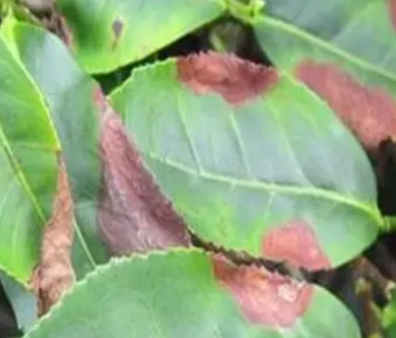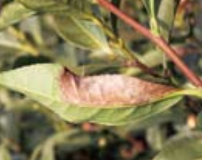
图A1 茶炭疽病为害症状

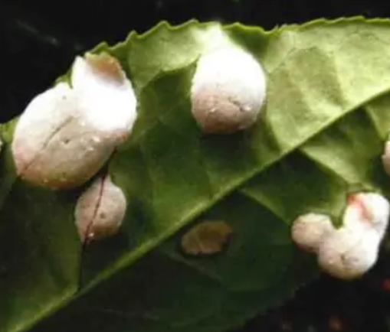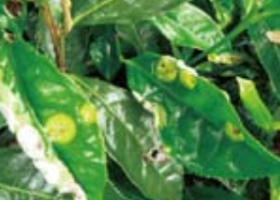
图A2 茶饼病为害症状

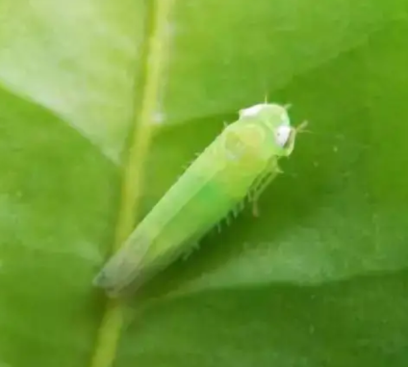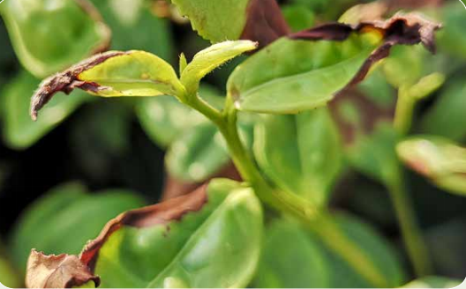
图A3茶小绿叶蝉（左）及为害症状（右）
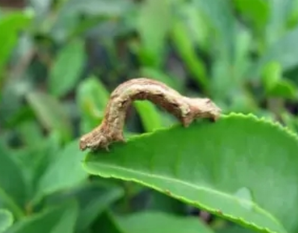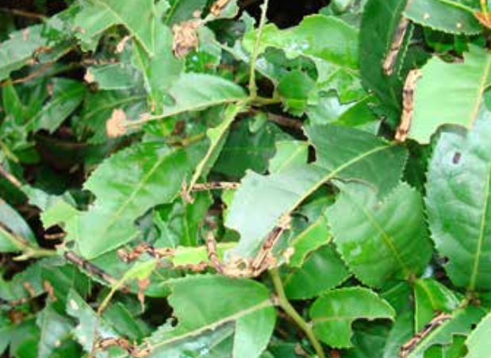
图A4 茶尺蠖（左）及为害症状（右）

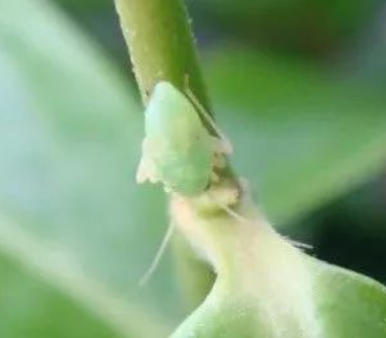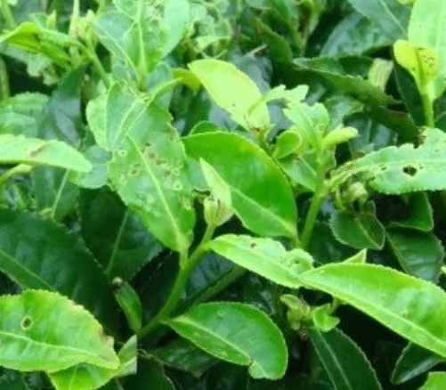
图A5 绿盲蝽（左）及为害症状（右）

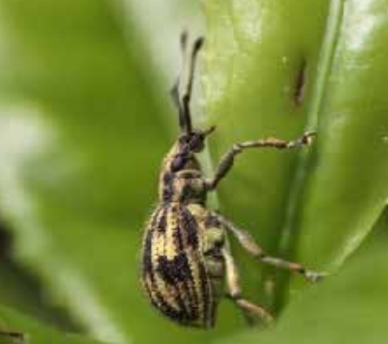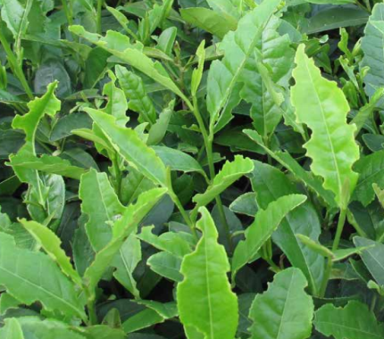
图A6 茶丽纹象甲（左）及为害症状（右）

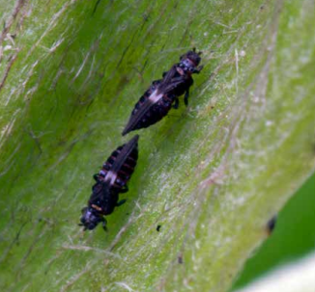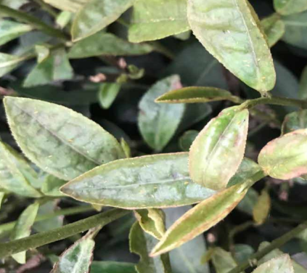
图A7 茶棍蓟马（左）及为害症状（右）

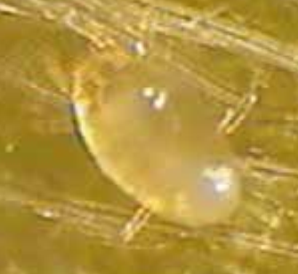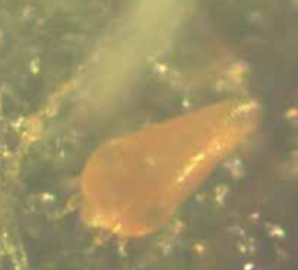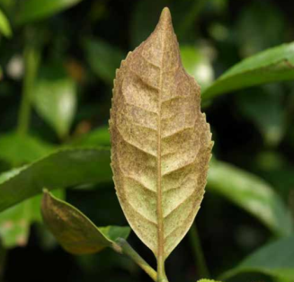
图A8 部分害螨（左，中）及为害症状（右）

附录B
可选择用于防治茶树病虫害的部分药剂、使用剂量及注意事项等见表B。
表B 茶树主要病虫害防治推荐农药使用方案

防治  对象 | 防治时期 | 农药名称 | 使用剂量 | 施用  方法 | 最多施用次数/季 | 安全  间隔期
茶炭疽病 | 发病前或发病初期 | 3%多抗霉素可湿性粉剂 | 300倍液 | 喷雾 | - | 7天
 | 发病前或发病初期 | 22.5%啶氧菌酯悬浮剂 | 1000~2000倍液 | 喷雾 | 2 | 10天
 | 发病前或发病初期 | 250 g/L吡唑醚菌酯乳油 | 1000~2000倍液 | 喷雾 | 2 | 21天
茶饼病 | 发病初期 | 3%多抗霉素可湿性粉剂 | 300倍液 | 喷雾 | - | 7天
 | 发病初期 | 250 g/L吡唑醚菌酯乳油 | 1000~2000倍液 | 喷雾 | 2 | 21天
茶小绿叶蝉 | 卵孵盛期至三龄若虫盛发期 | 30%茶皂素水剂 | 300~600倍液 | 喷雾 | 1 | 3天
 | 若虫盛发初期 | 1%印楝素微乳剂 | 1000~1600倍液 | 喷雾 | 3 | 3天
 | 若虫盛发期 | 240 g/L虫螨腈悬浮剂 | 1000~1500倍液 | 喷雾 | 1 | 7天
 | 若虫盛发期 | 150 g/L茚虫威乳油 | 1800~2500倍液 | 喷雾 | 1 | 14天
茶尺蠖、灰茶尺蠖 | 1-2龄幼虫中、高峰期 | 100亿孢子/mL短稳杆菌悬浮剂 | 500~700倍液 | 喷雾 | - | 3天
 | 三龄前或者卵孵盛期 | 茶核·苏云菌悬浮剂 | 300~700倍液 | 喷雾 | 5 | 3天
 | 始发期 | 0.6%苦参碱水剂 | 600~750倍液 | 喷雾 | 2 | 7天
 | 低龄幼虫期 | 150 g/L茚虫威乳油 | 1800~2500倍液 | 喷雾 | 1 | 14天
 | 卵孵化盛期或低龄幼虫期 | 20%除虫脲悬浮剂 | 1500~2000倍液 | 喷雾 | 1 | 7天
茶丽纹象甲 | 若虫初发期 | 400亿孢子/g球孢白僵菌水分散粒剂 | 600~800倍液 | 喷雾 | 2 | 3天
 | 若虫盛发期 | 240 g/L虫螨腈悬浮剂 | 1000~1500倍液 | 喷雾 | 1 | 7天
茶棍蓟马 | 若虫期 | 240 g/L虫螨腈悬浮剂 | 1500~1800倍液 | 喷雾 | 1 | 7天
绿盲蝽 | 发生初期 |  | 125~200倍液 | 喷雾 | 1 | 7天
 | 发生初期 | 0.6%苦参碱水剂 | 500倍液 | 喷雾 | 2 | 7天
 | 发生初期 | 150 g/L茚虫威乳油 | 2000~2500倍液 | 喷雾 | 1 | 14天
害螨 | 发生初期或冬季清园 | 99%矿物油乳油 | 90-150倍液 | 喷雾 | 1 | 10天
 | 发生初期 | 240 g/L虫螨腈悬浮剂 | 1500~1800倍液 | 喷雾 | 1 | 7天
封园药剂 | 清园 | 29%石硫合剂水剂 | 35~70倍液 | 喷雾 | 3 | 30天
注：农药使用以最新版本NY/T 393《绿色食品 农药使用准则》的规定为准。

